Error 1: Campo First Name permite solo un numero
Resumen | Al ingresar a https://www.inflectra.com/Landing/Test-Management.aspx?source=CapterraAd&listing=SpiraTest&utm_source=GetApp y realizar los siguientes pasos:  Paso 1: en el campo First Name escribir solo un número.  Paso 2: en el campo Last Name escribir menos de 50 caracteres.  Paso 3: en el campo Email escribir un email correcto.  Paso 4: presionar Get Free Trial  Permite continuar el flujo y pasa a la siguiente página del registro.
Evidencias | 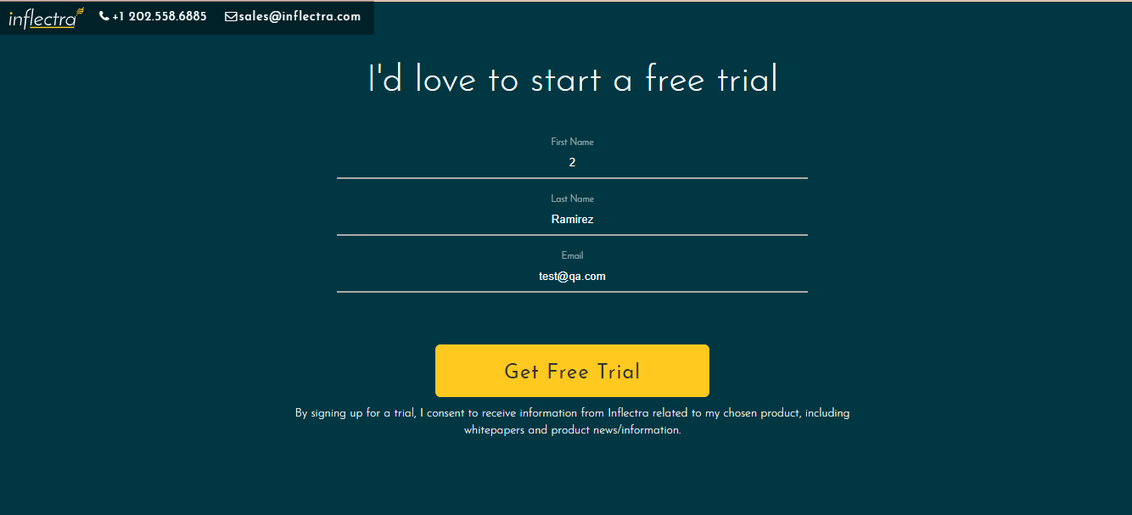  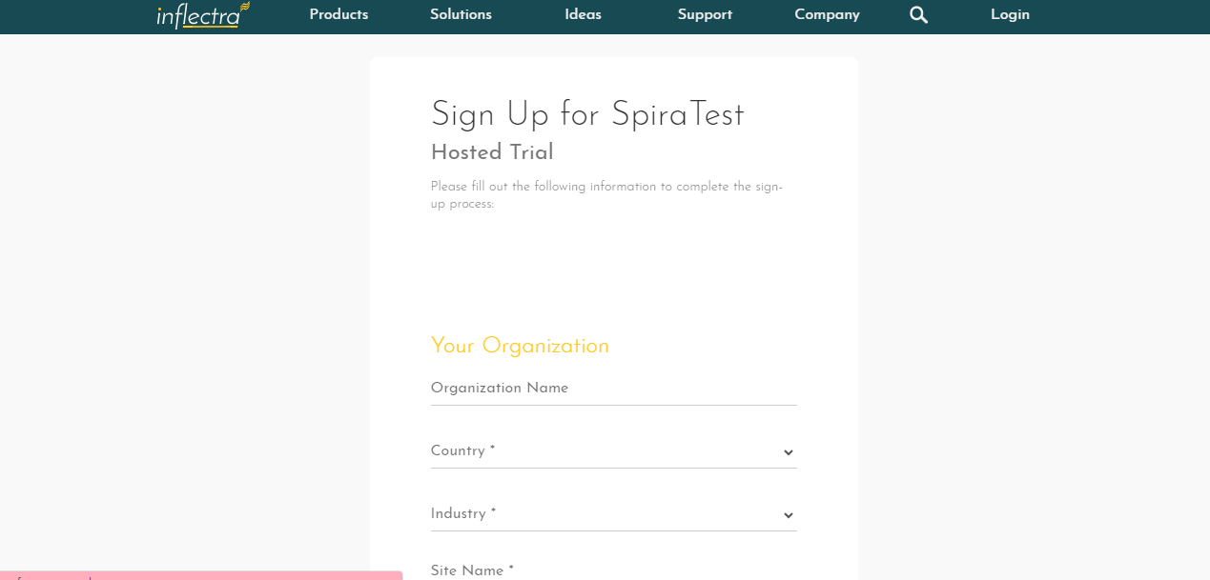
Resultado Esperado | El campo First Name se marque en color rojo y no permita continuar el flujo.
Prioridad | ALTA
Impacto | MEDIO
Probabilidad de ocurrencia | BAJA

Error 2: Campo Last Name permite solo un número
Resumen | Al ingresar a https://www.inflectra.com/Landing/Test-Management.aspx?source=CapterraAd&listing=SpiraTest&utm_source=GetApp y realizar los siguientes pasos:  Paso 1: en el campo First Name escribir menos de 50 caracteres.  Paso 2: en el campo Last Name escribir solo un número.  Paso 3: en el campo Email escribir un email correcto.  Paso 4: presionar Get Free Trial  Permite continuar el flujo y pasa a la siguiente página del registro.
Evidencias | 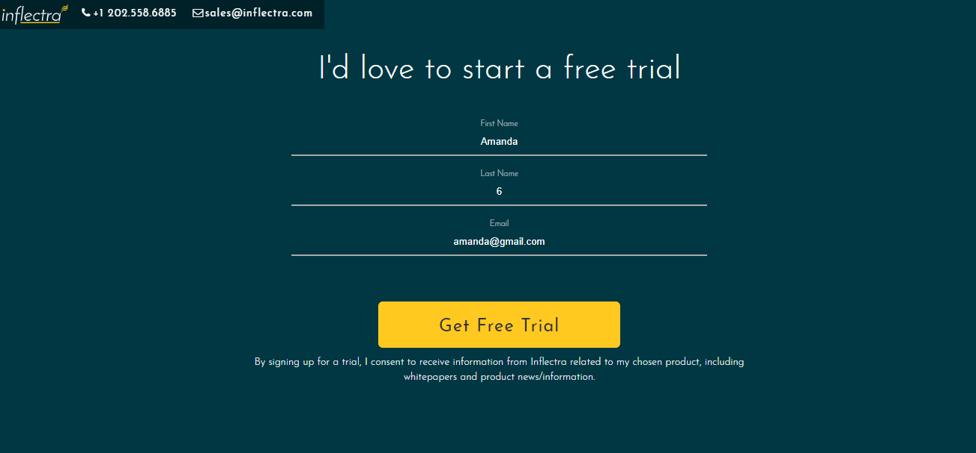
Resultado Esperado | El campo Last Name se marque en color rojo y no permita continuar el flujo.
Prioridad | ALTA
Impacto | MEDIO
Probabilidad de ocurrencia | BAJA

